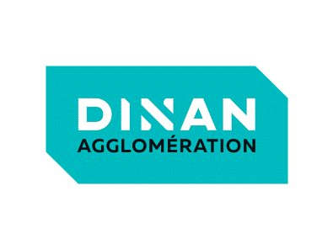
FORMULAIRE D’ADHESION AU RESEAU ECONOMIQUE
« MADE IN DINAN »

1 - VOUS IDENTIFIER
Raison sociale :
Nature juridique :
Adresse :

Tel : portable :
Email :

Nom du représentant légal et signataire de la demande :

Nom de l’interlocuteur :
Fonction :

Activité de l’entreprise :

Date de création :
Nombre total de salariés :
Nombre de salariés sur le territoire :

Site internet :
2- MIEUX VOUS CONNAITRE :
- Détaillez votre activité (objectifs, types de clients ou usagers, cibles, etc…).

- Pourquoi souhaitez-vous adhérer au réseau Made In Dinan ?

- Par quels aspects votre entreprise est engagée dans les valeurs défendues par le réseau Made In Dinan ? (précisez la politique interne de l’entreprise en matière de Responsabilité Sociale et Environnementale, également si vous possédez des labels, certifications, appartenance à des réseaux, etc ….)

- Quels sont les évènements, salons, etc…auxquels vous participez et sur lesquels vous pourriez promouvoir le réseau Made In Dinan ?

- Quels sont vos supports de communication (site internet, brochures, plaquettes, flyers, etc …) ?

- Dans le cadre de votre communication, comment souhaitez-vous porter et intégrer le logo Made In Dinan ?

